Inhoud
1 Onderwerp 2
1.1 Situatie 2
1.2 Inhoud test set 2
1.3 Doel 2
2 Algemene eisen 2
2.1 Locatie 2
2.2 Inhoud 2
2.3 Voeding 2
2.4 Veiligheid 2
2.5 Bediening 3
2.6 Kalibratie 3
2.7 Certificering 3
3 Behandel methodes 3
3.1 Anode hoogspanningsbehandeling 3
3.2 Uitleg methode 3
4 kathode/MCP hoogspanningsbehandeling 5
4.1 Uitleg methode 5
5 Tesla behandeling 7
5.1 Uitleg methode 7
Bijlage 1 8
Bijlage 2 9
Bijlage 3 10

1 Onderwerp
Als eerst wordt een korte omschrijving gegeven van het onderwerp en doel van deze specificatie.

1.1 Situatie
Voor het repareren van de modules wordt gebruik gemaakt van een hoogspanningsbehandeling (HSB). Voor de reparaties wordt een nieuwe opstelling gemaakt die mobiel en veilig moet zijn. Ook is er een wens om de slagingskans van de reparaties te verbeteren. Om de behandelingen uit te voeren wordt er momenteel gebruik gemaakt van meetvoedingen en scrub voedingen. Deze voedingen zijn te groot en voldoen niet voor de reparaties.

1.2 Inhoud test set
In de mobiele test set komen drie verschillende lades, die elk een andere reparatie uit voeren. De verschillende lades zijn:
- Anode behandeling.
In deze lade wordt de anode behandeld.
- Kathode/MCP behandeling.
In deze lade kunnen de kathode en de MCP behandeld worden.
- Tesla behandeling.
In deze lade worden modules gerepareerd met de Tesla gun (high voltage spark tester).

1.3 Doel
In elke lade moet een hoogspanningsvoeding gemaakt worden. Deze voedingen moeten de grote voedingen vervangen die in de huidige situatie gebruikt worden. Ook moet de bediening die op de huidige voeding zit geïntegreerd worden in de voorkant van de lades.

2 Algemene eisen
Hier worden de eisen gegeven waar de test set als geheel aan moet voldoen. De gehele test set betreft een 19 inch kast die 33 units hoog is.

2.1 Locatie
Als de test set operationeel is staat deze altijd in de meetkamer. De omgeving situaties zijn dus gelijk aan die in de meetkamer. Temperatuur: 21°C +/- 2°C / luchtvochtigheid: 45% +/- 10%. Voor het gebruik van de Tesla gun is door de fabrikant voorgeschreven dat in een ruimte vanaf 40M³ een normale ventilatie voldoende is om het bij deze reparatie geproduceerde Ozon op een onschadelijk niveau te houden.

2.2 Inhoud
In de test set worden drie lades van 3U geplaatst, met één extra lade voor de opslag van hulpmiddelen en de Tesla gun wanneer deze niet op de WCD aangesloten zit.

2.3 Voeding
In de test set is 230V AC aanwezig. De benodigde spanning voor de lades kan aangegeven worden. Het ontwerp van de voeding is hier niet afhankelijk van. De connector kan ander gespecificeerd worden, of in overleg met Photonis gekozen worden.

2.4 Veiligheid
-De complete test set moet voldoen aan de NEN3140 richtlijn.
- De metalen delen van de test set moeten geaard zijn.
- De gehele test set moet ESD veilig zijn op de punten waar dit mogelijk is.
- Het volledige systeem wordt beveiligd middels een hoofdschakelaar (lockable rotary handle) en een noodstop. Deze kunnen het systeem spanningsloos maken indien gewenst. Photonis installeert deze zelf in een mainsrack. Dit mainsrack komt op de bovenste positie van de 19 inch kast, zodat beide schakelaars makkelijk bereikbaar zijn.
- Op elke lade is door middel van twee leds zichtbaar of de hoogspanning actief is, en / of de lade gelocked is dmv de solenoides. Errors en belangrijke meldingen zullen vergezeld gaan van een akoestisch signaal ( buzzer ).

2.5 Bediening
De bediening van de verschillende lades wordt per lade gedaan. Er komt dus op elke lade een bedieningspaneel met display. De teksten in het display zullen zowel in de Nederlandse als de Franse taal zijn.

2.6 Kalibratie
Alle in te stellen waardes moeten kunnen worden gekalibreerd en gejusteerd. De afwijkingen die tolerant zijn staan aangegeven per onderdeel aangegeven .

2.7 Certificering
Certificering (EMC/safety) geschiedt op de het eindproduct (dus geen type-goedkeur per lade). Om een worst-case situatie te creëren kan t.z.t. een maximum aantal lades worden geïnstalleerd en ter keuring worden aangeboden.

3 Behandel methodes
Elke behandel methode wordt in een aparte lade geplaatst. Het is een wens om te zorgen dat de ontwerpen voor voedingen en bediening zo universeel mogelijk zijn. Bij verschillen kunnen dan bepaalde onderdelen wel of niet ingebouwd worden. Dit scheelt in de kosten en hier wordt het onderhoud makkelijker van.
In de volgende hoofdstukken worden de eisen per lade bepaald. In één lade zitten maximaal drie rijen die los gevoed worden. Per rij worden max.3 modules aangesloten die niet los van elkaar aangestuurd kunnen worden. De reparatieprogramma’s gelden voor de hele lade. Om de ‘schade’ te beperken in het geval van een module met sluiting o.i.d. wordt elke rij van drie module apart gevoed. Indien er een probleem is geweest tijdens een reparatie cyclus moet de software een error geven die bewust door de operator weggedrukt moet worden ( bv met een toetsen combinatie die afwijkt van de standaard procedure ).
Een eis die bij alle lades toegepast moet worden is een interlock systeem. Hiervoor moet de spanning aan de secundaire kant van de voeding gemeten worden. Als de spanning lager is dan 50 V word(t)(en) de solenoid(s) ingetrokken. Wanneer de lade uit wordt gezet moet eveneens een bleeder worden geactiveerd, om te zorgen dat de spanning snel daalt. Ook moet er een indicatie zijn bij elke lade dat er wel of geen hoogspanning actief is . Als de spanning beneden de 50V is gekomen, moet op een knop gedrukt worden om de solenoids in te trekken.

3.1 Anode hoogspanningsbehandeling
In de anode lade wordt de anode behandeld. Hieronder volgt een korte uitleg over de reparatiemethode.

3.2 Uitleg methode
Bij het repareren van de anode wordt er gezorgd voor een potentiaalverschil tussen de anode en de MCP in.
Er wordt maximaal 10 kV op de anode aangesloten.
De MCP in en uit zijn kortgesloten om overslag te voorkomen. Deze zijn beide op de aarde aangesloten.
Gedurende 8 uur moet een module gerepareerd worden.
In de onderstaande afbeelding is te zien hoe de module wordt aangesloten.
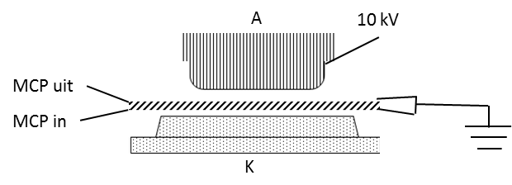

3.2.1 Voeding anode
Spanning : 0 tot +10KV +/- 10% DC
I nominaal : 9x10-7 A
Imax : 20x10-7 A
Soft start : 9 presets, in te stellen door TD / Eng. De bijbehorende PID parameters zijn instelbaar in dit ( admin ) menu.
Shutdown time t : In 200ms +/- 10 % onder de 50V
Resolutie spanning : 10V +/- 10%
Resolutie tijden : 1 min
Stroom per module, rij en lade is te zien in bijlage 1

3.2.2 Bediening
Spanning : 9 presets
- Preset 1 : bv +8 kV
- Preset 2 : bv + 10 kV
- Preset n : xxxxxV (n nog te bepalen)
- Variabele : 0 - +10 kV
(Presets moeten bij te stellen zijn door TD/ Eng)
Timer : n standen Idem aan spanning
Er komen dus 9 in te stellen programma’s ( presets ). Minimaal 4 van de 9 uitvoeren als two-stage regeling. ( Ramp – eindspanning – ramp – eindspanning) met in te stellen tijden en spanningen.

Aan/uit : Complete lade aan of uit zetten
Safety : Elke lade krijgt een autonome safety-switch Solenoide met terugmelding naar de µC. Detectie zal plaats vinden d.m.v 1 of 2 microswitches ( te bepalen door Microkey in overleg met Tüv
Start : Startknop voor starten van reparatie
Pauze/ continue : Reparatie pauzeren, bij vervolgen in 5 min naar laatste spanning
Reset : Reset timer, reparatie-cyclus.

3.2.3 Uitlezen
Spanning : Uitlezen anode spanning xxxxxV
Timer : Uitlezen resterende tijd reparatie (uu:mm)
Tijd : Indicatie welke reparatie duur actief is.
Aan/uit : Indicatie dat lade actief is.
Status lade : Indicatie dat, en welke, reparatie loopt ( dat hoogspanning actief is).

3.2.4 Dimensies
Zie bijlage 2 voor de beschikbare ruimte

4 kathode/MCP hoogspanningsbehandeling
In de kathode/MCP lade kunnen zowel de kathode als de MCP behandeld worden.
Bij behandeling van de kathode is er een potentiaal verschil tussen de kathode en de MCP_in.
Bij de MCP behandeling zit dit verschil tussen de MCP_in en de MCP_uit.
Voor de eisen wordt de worst-case bekeken (MCP).

4.1 Uitleg methode
De lade kent twee configuraties. Hieronder per behandeling hoe de modules worden aangesloten.
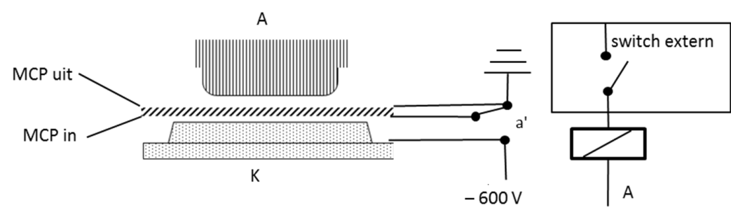
4.1.1Kathodebehandeling
Bij de kathode behandeling wordt er op de kathode een spanning van -600 V gezet. De MCP_in en uit zijn kortgesloten aan ground om overslag te voorkomen.
In de onderstaande afbeelding is aangegeven hoe de module aangesloten wordt.

4.1.2MCPbehandeling
De behandeling van de MCP is bijna gelijk aan die van de kathode. hierbij staat de spanning op de kathode en de MCP_in om te voorkomen dat er tussen deze twee een potentiaalverschil is. de MCP uit is aangesloten op de ground. Er wordt op de MCP_in / kathode een spanning van -1850 V gezet.
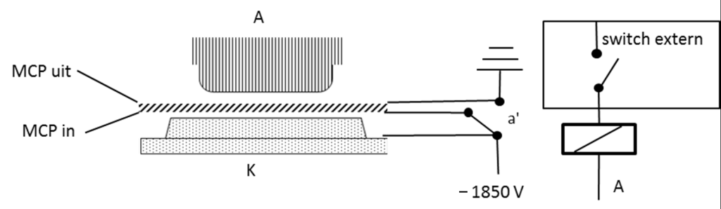

Beide behandeling vinden plaats in dezelfde lade, dus er moet geschakeld worden zoals in de afbeeldingen te zien is.

4.1.3 Voeding kathode/ MCP
Spanning : 0 tot -2KV +/- 5% DC
I nominaal : 4.5x10-4 A
Imax : 1x10-3 A
Soft start : 9 presets, in te stellen door TD / Eng. . De bijbehorende PID parameters zijn instelbaar in dit ( admin ) menu.
Shutdown time t : 200ms +/- 10%
Resolutie spanning : 10V +/- 10%
Resolutie tijden : 1 min
Stroom per module, rij en lade is te zien in bijlage 1

4.1.4 Bediening
Behandeling : Keuze tussen MCP- of kathode-behandeling
Spanning : 9 presets
- Preset 1 : bv-1800 V MCP / -600 V Kathode
- Preset 2 : bv-2000 V MCP / -800 V kathode
- Preset n : -xxxx V MCP / -xxxx V Kathode
- Variabele : 0 - 2000 V MCP / 0 - 800 V kathode

(Presets moeten bij te stellen zijn door TD / Eng
Timer :9 presets

- Preset 1 : bv 8 uur
- Preset 2 : bv 16 uur
- Preset n : xx uur (n nog te bepalen)
(Presets moeten bij te stellen zijn door TD/ Eng

Er komen dus 9 in te stellen programma’s ( presets ). Minimaal 4 van de 9 uitvoeren als two-stage regeling. ( Ramp – eindspanning – ramp – eindspanning) met in te stellen tijden en spanningen.

Aan/uit : Complete lade aan of uit zetten
Safety : Elke lade krijgt een autonome safety-switch interlock Solenoide met terugmelding
naar de µC.(Type safety-switch nog te bepalen). Detectie zal plaats vinden dmv 1 of 2 microswitches te bepalen door Microkey in overleg met Tüv

Start : Startknop voor starten van reparatie
Pauze/ continue : Reparatie pauzeren, bij vervolgen in 5 min naar laatste spanning
Reset : Reset timer, reparatie-cyclus.

4.1.5 Uitlezen
Behandeling : Indicatie welke behandeling actief is
Spanning : Uitlezen spanning desbetreffende reparatie xxxxxV
Timer : Uitlezen resterende tijd reparatie (uu:mm)
Tijd : Indicatie welke reparatie duur actief is
Aan/uit : Indicatie dat lade actief is
Status lade : Indicatie dat, en welke, reparatie loopt ( dat hoogspanning actief is)

4.1.6 Dimensies
Zie bijlage 2 voor de beschikbare ruimte

5 Tesla behandeling
In de tesla lade worden de modules met de tesla gun behandelt. Om te kijken of de reparatie gelukt is moet er een anodespanning aanwezig zijn. De voeding in deze lade kan hetzelfde zijn als bij de anode behandeling, alleen hier is een anode spanning van 6 kV nodig. Er kan enkel één module in deze lade geplaatst worden. Deze reparatie duurt net zo lang als de gun gebruikt wordt, hier is dus geen timer nodig.

5.1 Uitleg methode
Bij de tesla behandeling wordt gebruikt gemaakt van een high voltage spark tester, ook wel tesla gun genoemd. Dit apparaat genereert 55 kV. Deze spanning geleidt door de lucht naar de module. Om te zorgen dat er genoeg spanning op de module komt te staan mag er nagenoeg geen lek zijn.
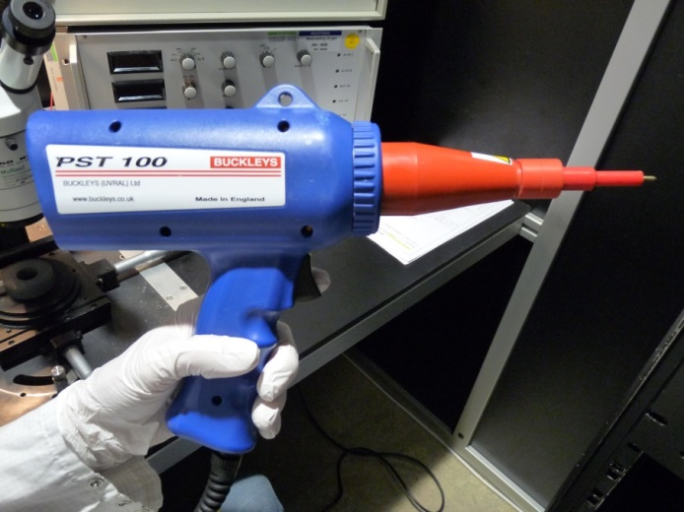

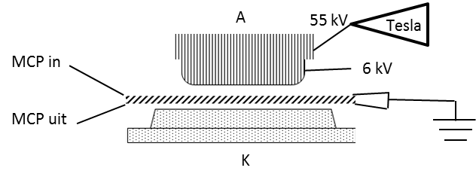
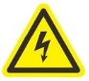

5.1.1 Voeding anode
Spanning anode : 0 tot +6KV +/- 5% DC
Spanning bij te stellen door TD / Eng
I nominaal : 1x10-7 A
Imax : 3x10-7 A
Soft start : 9 presets, in te stellen door TD / Eng. . De bijbehorende PID parameters zijn instelbaar in dit ( admin ) menu.
Shutdown time t : 200ms +/- 10%
Minimale resolutie : 10V +/- 10%
Lek : Niet te bepalen in dit stadium.
!!De reparatie wordt uitgevoerd terwijl de anode onder spanning staat. De isolatiefactor van de voeding moet de spanning van de Tesla aan kunnen.

5.1.2 voeding Tesla
Spanning: 230 V AC (WCD op blindplaat kast, of andere locatie ( door Microkey te bepalen ))
Vermogen maximaal : 30 VA
!!Datasheet Tesla gun is toegevoegd in bijlage 3

5.1.3 Bediening
Idem aan de anode lade

5.1.4 Safety
De hoogspanning mag pas worden aangebracht als de kunststof testbuis geplaatst is. Detectie-mechanisme voor de buis is nog te bepalen. Deze detectie hangt aan I/O van de µC. Deze detectie wordt dubbel uitgevoerd (serie) en is volledig autonoom.

5.1.5 Dimensies
Zie bijlage 2 voor de beschikbare ruimte. Houd rekening met de beperkte ruimte voor de bekabeling.

Bijlage 1
Stroom per module, rij en lade voor elke methode

Verbruik modules |  | MCP | Kathode | Anode
Spanning (V) |  | -1850 | -600 | + 10000
Stroom (A) | Per module | 5,00E-05 | 1,00E-10 | 1,00E-07
 | Per rij | 1,50E-04 | 3,00E-10 | 3,00E-07
 | Per lade | 4,50E-04 | 9,00E-10 | 9,00E-07
Vermogen (W) | Per module | 9,25E-02 | 6,00E-08 | 1,00E-03
 | Per rij | 2,78E-01 | 1,80E-07 | 3,00E-03
 | Per lade | 8,33E-01 | 5,40E-07 | 9,00E-03

In het ergste geval is de maximale stroom wanneer er 9 keer een randontlading plaatst vindt. Omdat niet zeker is wat de stroom is bij een randontlading kan er gerekend worden met een stroom die 2 keer zo hoog is als nominaal.

Bijlage 2
Dimensies in de lade(s)
voedingen in achterkant
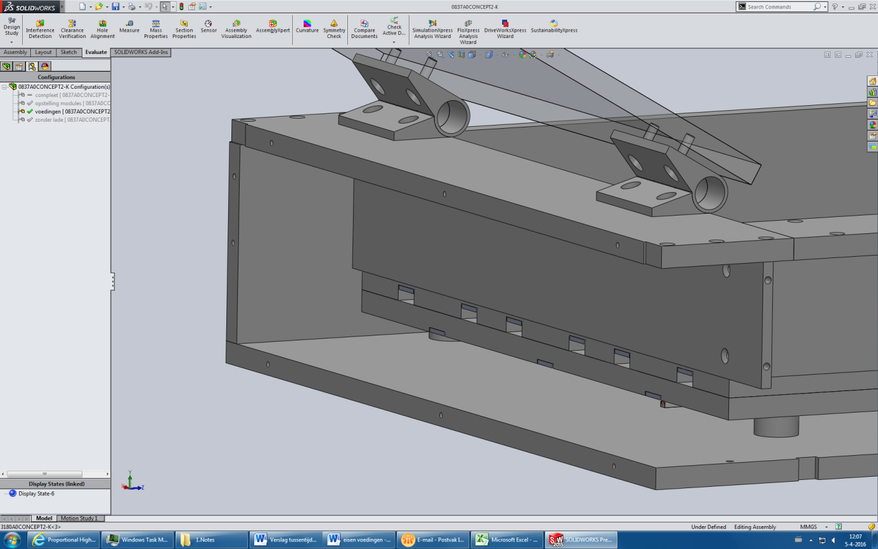
Houd rekening met stekkers die uit prints komen
390mm
90mm
58mm

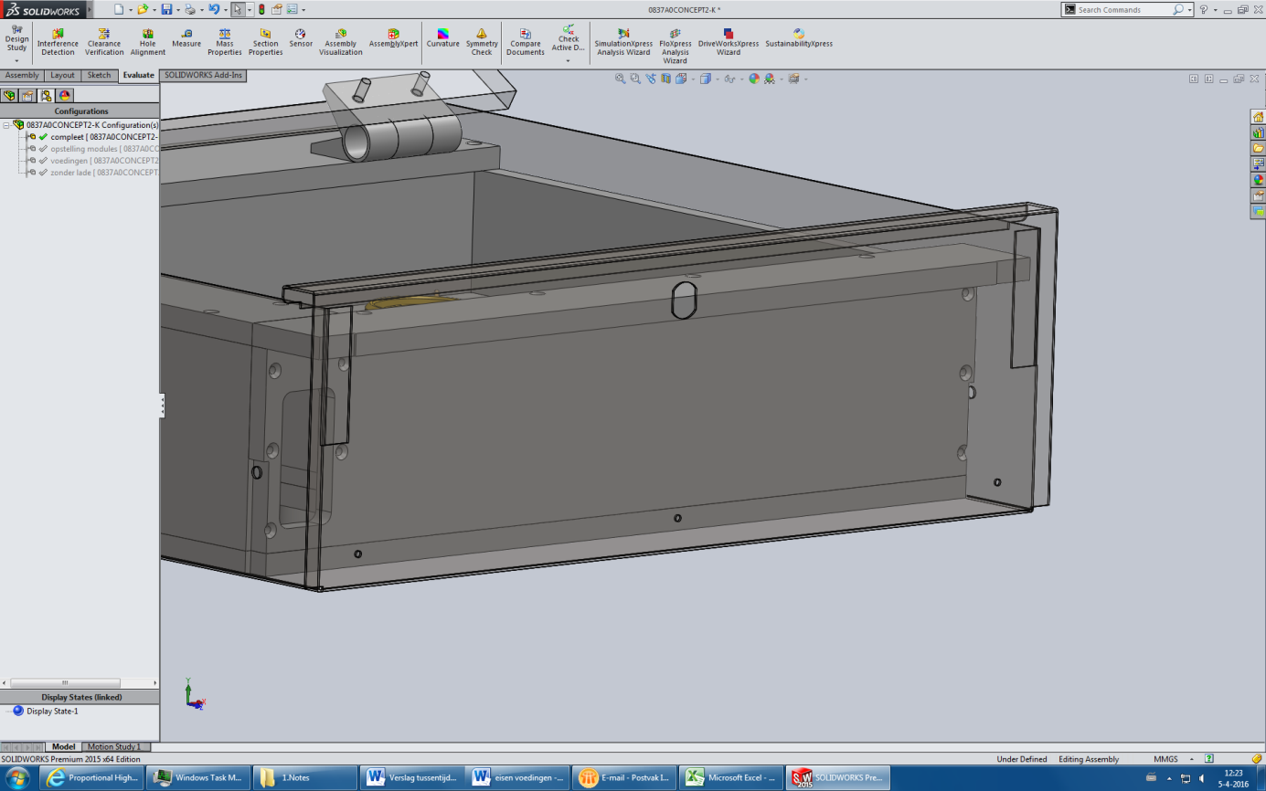
bediening aan voorkant lade.
39 mm
410 mm
100 mm

zijkant lade voor bekabeling en veiligheidsschakelaar.
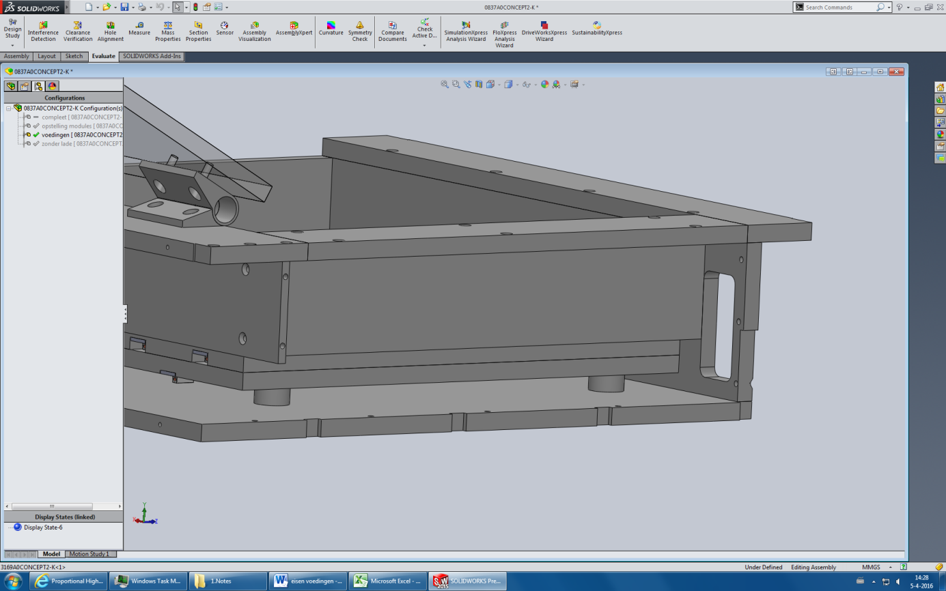
90mm *
30mm
307mm

Bijlage 3

General Description

The PST-100 high voltage spark tester is a lightweight, hand held, spark- test pistol.

The PST-100 is primarily used for detecting pinholes or flaws in electrically non-conductive coatings, linings, membranes, pipe wraps and other plastic coated metals.
The PST-100 generates a pulsed ring output voltage. The pulse repetition is 20mS @ 50Hz or 16.6mS @ 60Hz mains. The ring frequency is approximately 100kHz. The output voltage is adjustable from 10kV to 55kV.

20
ms

100
kHz
ring

Output voltage characteristics at 50hz mains frequency
Technical Specification
Operating temperature range: 0 to +30°C
Storage temperature range: | -10 to +40°C
Supply voltage: T50/T51 | 220/240V AC
T52/T53 | 105/120V AC
Supply frequency: | 50 to 60 Hz
Max power consumption: | 30VA
Output voltage: | 10kV to 55kV
Output: | Pulsed Ring
Pistol weight: | 1.0kg
Altitude: | Up to 2000m
Relative humidity: | 80% Max (Non-Condensing)
Installation category: | Category II

Note: PST-100 nose cones are user replaceable. The voltage variants are identifiable from the colour of the solid insert as shown.

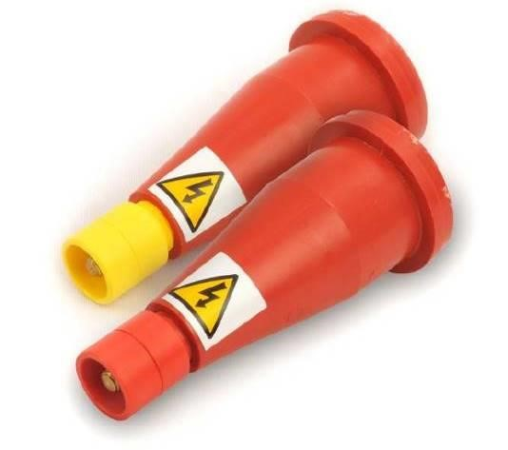
Nose

cone colour coding

Part No. T52N

110
V (T52/T
53)

Part

No.

T8B

51)
230
V (T50/T

This

product

has

been

manufactured under

controls

established by

a

quality
management system

that

meets

the

requirements of

ISO9001:2008 which

has

been

independently

certified by

BVC

under

certificate number

3414

